SDAG设计

修改记录

|  |  |  |  |
| --- | --- | --- | --- |
| 版本 | 修改人 | 修改日期 | 修改内容 |
| V1.0 | 李球 | 2018-09-04 | V0.01版本 |
| V1.0 | 李球 | 2018-09-09 | 添加主链、SDAG架构图 |
|  |  |  |  |
|  |  |  |  |
|  |  |  |  |

1. 概述

TOS(ThingsOpreatingSystem)是基于区块链技术的全球性智能物联网络开放协议项目，是一种用于物联网IoT行业，基于SDAG的去中心化分层区块网络技术。TOS要做一个普通交易无费用，高价值交易有费用的分层区块网络操作系统。该技术把全网区块形成一个分层的DAG区块网集合，且自动分发海量交易数据到各分层区块网络，大大减少了全网区块数据冗余，同时将网络系统中的数据根据价值标签做分类存储，可以更好地挖掘高价值信息，及未来人工智能结合。这将是区块链技术的下一步延续发展，对区块链具有历史性的创新意义。

二．目的

该文档是TOS公有链的概要设计文档，用于指导TOS公链的开发。

三．总体设计

下图为TOS公链的整体架构图，共分为六部分。分别是基础库、基础业务、SDAG、智能合约、RPC接口层、外部应用程序，后面将分章节详细介绍。

3.1 架构图

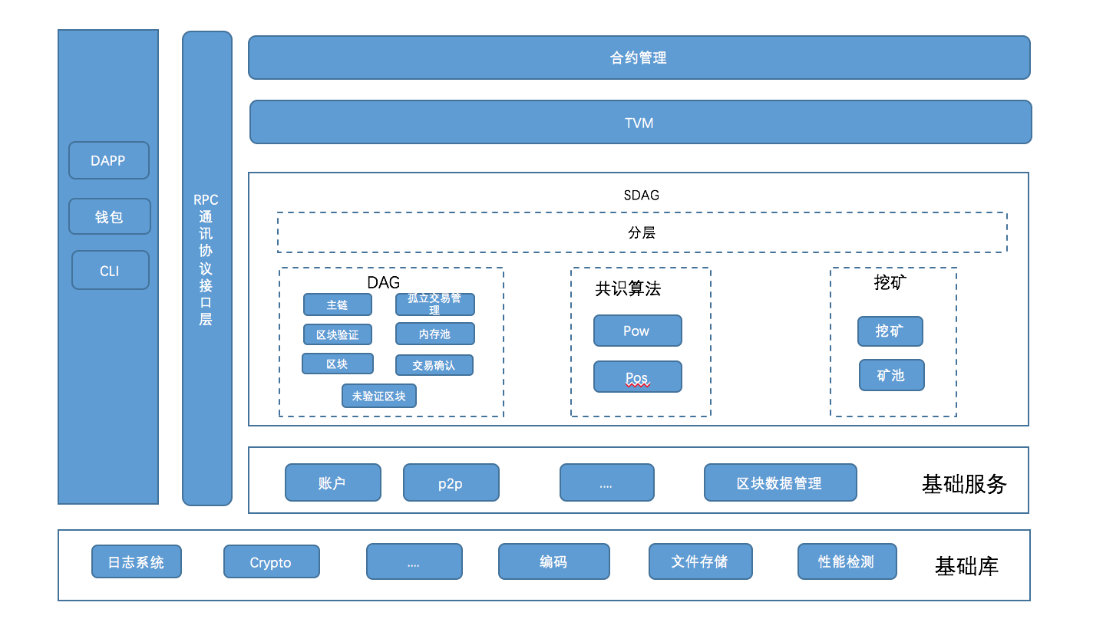

3.2 启动流程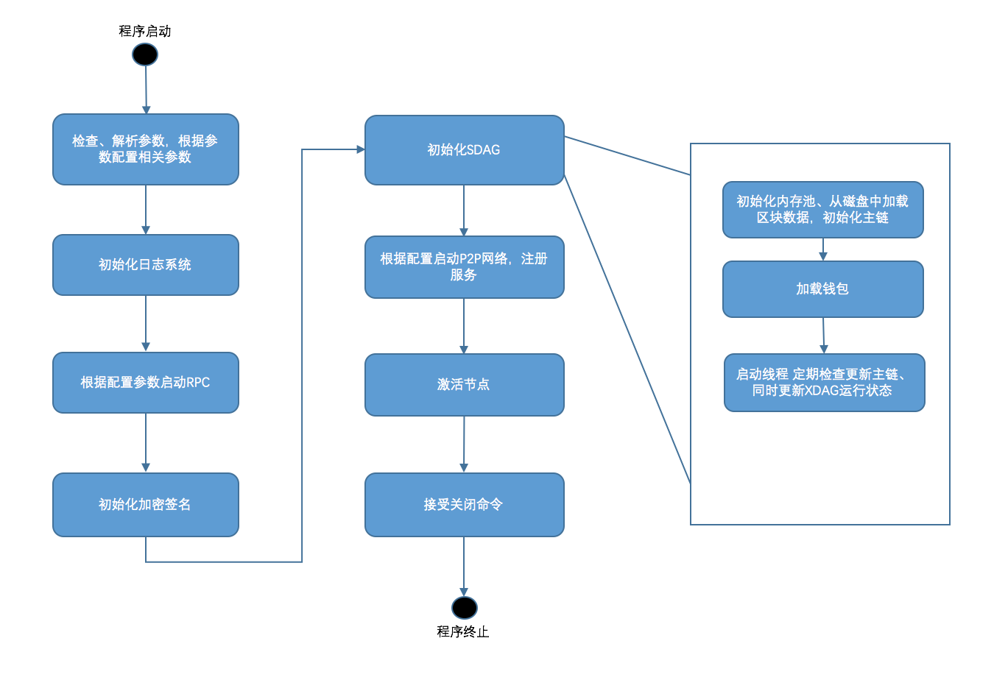

整个启动过程是解析参数。初始化SDAG，然后创建和启动节点。 再把服务注入到节点中。 所有跟SDAG相关的功能都以服务的形式实现的。

四．基础模块

该模块主要是为上层所有业务提供一些标准的基础方法，分析工具，与业务无关，包含日志系统、密码学相关的工具库、数据编解码、文件存储、性能检测工具、数据类型转换等等。

五．基础服务

该模块是与TOS公链业务相关的基础模块，为SDAG提供一些服务，包括点对点通讯、账户等等

5.1 P2P

p2p通讯网络采用Kademlia算法模型. 采用第三方成熟库.

1. 是否支持黑名单
2. 分叉

5.2 账户

一个钱包地址作为一个独立的交易账户，钱包地址的生成算法见6.1“钱包地址”，需要离线生成。

六．SDAG

SDAG大致分为三部分，与区块相关服务、SDAG网、SDAG基础库。

与区块相关服务：如发起交易、挖矿、网络同步，主要是一些区块来源。

SDAG网：是由区块链接关系形成的一张序列的网状结构，所有新建和收到的区块都要添加到SDAG网中，然后达成共识。主链、内存池、状态树、激励都是SDAG网中的组件。

SDAG基础库：SDAG基础数据结构和一些公有的方法.

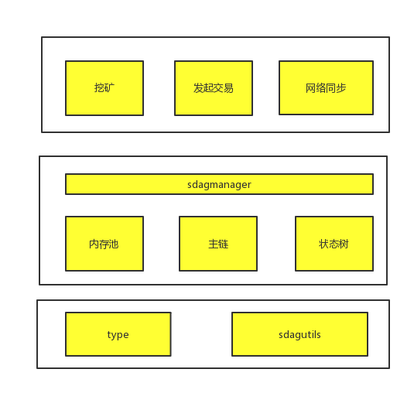

6.1 名词解释

钱包地址 - 由随机生产256位私钥，再采用secp256k1曲线算法将私钥映射成公钥，然后通过公钥做Keccak-256算法，取最后的40位16进制字符并与“0x”开头组合而成的42位的字符串。

金额 - TOS的数量，以为tls为最小单位，类似比特币的Santoshi.

金额总量 金额总量上限是10亿TOS。

tls - 一个TOS包括1018个tls. 即 1TOS = 1018tls

区块 - Dagger的基本结构, 结构定义在第二部分介绍.

链 - 一个块的序列，其中每个块被前一个块引用.

Dagger元年 - Unix格式：0x5A500000 ，创世区块上的时间为准.

区块Hash - 对RLP编码的区块数据采用sha3哈希算法, hash(block) = Keccak-256(blockRLP).

区块难度 - (2128-1)/(hash_little / 2160), hash_little长度为256 bits(32 bytes).交易区块和无交易区块的hash_little不相同，交易区块的是区块全部数据RLP编码再Keccak-256，无交易区块是除签名之外的数据RLP编码再Keccak-256。

时间片 - 每216毫秒一个时间片，大约是64秒. 当前区块所在时间片位置 period = block.time >> 16

最大链接数 区块允许的最大的链接区块数。目前为4

链难度 - 从当前区块到创始区块的路径数为N，时间分片将每条路径分为M段，任意一条路径在每一段时间分片中选取难度值最大的一个区块，则当前区块在这条路径的区块累积难度等于这条路径上M个难度值最大的区块的难度值的总和，那么当前区块的累积难度等于区块累积难度最大的一条路径的区块累积难度。

主块 - 主链上单个时间片内难度最高的区块.

主链 - 难度最大的链称为主链.

链接 - 如果区块A链接区块组中含有区块B的hash，则区块A链接B，请参考第二部分“区块“ 链接区块组

引用 - 如果从区块A到区块B是一段连续的区块组成，则称区块B被区块A引用

i-引用 - 如果区块A的链接区块组中第i个区块链接到区块C，并且区块C引用区块B，则称区块B是区块A的i-引用.

最短链 - 一个从区块A到区块B的链，每个区块都是i-引用B。i越小，链越短.

区块时间 - 区块时间记录在区块头信息里，从1970年1月1号开始，单位是毫秒.

交易 - 交易即区块.

块最大大小 区块的最大大小

gas 交易费的最小单位，SDAG会按照执行交易的计算量大小收取不同的数量的gas，具体规则待定

gasPrice 单位Gas消耗所折抵的TOS多少

gasLimit 该交易执行过程中所允许消耗资源的总上限，通过这个值，我们可以防止某个交易执行中出现恶意占用资源的问题

6.2 区块

区块有两种，一种是含交易的区块（交易指tos转账或智能合约），另一种是无含交易区块，是用于挖矿。两种区块的难度算法不一致，要特别注意，下面将分别介绍：

6.2.1 交易区块

交易区块是由区块头、交易输出、链接区块组、TVM字节码，VRS签名组成。

1 header 区块头. 结构如下: （是否可以采用RLP）

- 32-bit type 区块种类，这里是1

- 64-bit 区块的时间 单位:毫秒

- 128-bit gasprice. 单位tls

- 64-bit gaslimit. 单位gas

2 链接区块组，以数组的形式存放链接区块信息。存储的区块结构如下。256 * 4 bit

- 256-bit 区块hash

3 账户交易序号

- 64-bit nonce序号 （账户交易序号， 先预留）

4 交易输出. 结构如下: 384bit

- 256-bit address

- 128-bit 小端字节序, 区块被应用后的金额. 单位tls

5 TVM字节码，是创建智能合约或者执行智能合约方法的TVM字节码

6 V、R、S签名，是将区块中1~4的数据RLP化后，采用VRS算法进行签名

区块难度：见6.1 区块难度

6.2.2 无交易区块，即挖矿区块

1 header 区块头. 结构如下: （是否可以采用RLP）

- 32-bit type 区块种类，这里是2

- 64-bit 区块的时间 单位:毫秒

- 128-bit gasPrice. 单位tls

- 64-bit gaslimit. 单位gas

2 链接区块组，以数组的形式存放链接区块信息。存储的区块结构如下。256 * 4 bit

- 256-bit 区块hash

1. 生成区块的钱包地址

-160-bit 生成区块的钱包地址

1. 随机数

-64-bit 随机数

4 V、R、S签名，是将区块中1~4的数据RLP化后，采用VRS算法进行签名

区块难度：见6.1 区块难度

6.3 区块约束

区块需要符合下列要求：

1. 区块是 RLP 格式数据，没有多余的后缀字节;
2. 区块的产生时间不小于Dagger元年；
3. 区块的所有输出金额加上费用之和必须小于TOS总金额;
4. 挖矿奖励属于区块的签名者。
5. 区块链接的区块是合法的区块;
6. 区块的时间要大于它所链接的区块的时间;
7. gaslimit不小于实际交易过程中用的gas;

区块的来源目前有3种：发起交易、挖矿、网络接受，下面将一一介绍

6.4 发起交易

SDAG区块只能存储一笔交易，意味着当用户想发起一笔交易时就需要创建一个新的区块，大致的流程如下：

1. 创建区块。
   1. 用户将收款方的地址、转出金额、gasPrice和gasLimit信息写入区块中，
   2. 取SDAG中未验证的区块添加到未验证的区块中
   3. 再用自己的私钥对填入的信息进行签名。
2. 将创建好的区块添加到SDAG网中。
3. 添加完成之后发送给其他节点。

示例：地址A转给B 1个TOS, gasPrice设置的120000tls，gasLimit设置40000gas，现在SDAG中有C，D两个未验证的区块，C，D的gas花费是10000gas， 20000gas. 我们需要创建一个区块，

其RLP区块结构如下：

[

[ //header

1, //version

1，//type

1536290816000, //time

2, //nonce

120000, //gasPrice 单位是tls

40000, //gasLimit

],

[

[B_Address, 1000000000000000000] // B_Address是B的钱包地址， 1000000000000000000是金额，单位是tls

]，

[ //links 链接区块组

C_hash , // 链接到C，C_hash为区块C的hash

D_hash // 链接到D，D_hash为区块D的hash

]，

0, //没有智能合约 payload为0

[vsr] //vrs签名

]

6.5 挖矿

SDAG挖矿过程与发起交易非常类似，挖矿也是创建一个新的区块，但区块中与交易相关的数据为空，交易输出。矿工通过改变区块中nonce来生成区块的hash，更可能计算出难度大的区块。流程如下：

1. 创建区块。
   1. 用户header、生成区块的钱包地址写入区块中, header中的time设置为发送时间，即时间片切换的临界时间点 (timestamp >> 16) << 16 | 0xffff
   2. 取SDAG中主链上末端区块hash写入到links中，另外在SDAG中取最大链接数 – 1 个未验证区块hash写入links
   3. 循环累加NONCE，并计算区块的难度，在循环计算期间，每隔1秒检测一下主链是否更新，如果更新，在links中用新主链的末端区块hash替换老的。 后期优化，需考虑新旧主链难度差、区块难度计算时间、及新区块难度值，才决定是否更新link。
   4. 当到达发送时间之后，取难度最大的nonce写入区块
   5. 再用自己的私钥对填入的信息进行签名。
2. 将创建好的区块添加到本地SDAG网中。
3. 添加完成之后发送给其他节点。
4. 进入下一个时间片

区块示例：

[

[ //header

1, //version

2, //type

1536290816000, //time

9384793423, //随机数

120000, //gasPrice 单位是tls

40000, //gasLimit

],

[ //links 链接区块组

C_hash , // 链接到C，C_hash为区块C的hash

D_hash // 链接到D，D_hash为区块D的hash

]，

sender_address, //矿工钱包地址

[vsr] //vrs签名

]

6.6 接收区块

当从网络中收到区块时，我们分为以下几步进行处理

第一步，需要对区块进行验证，因为SDAG比较特殊，我们无法确定数据是否双花，所以只要符合章节6.3所描述的要求，我们都认为是合法区块。

第二步，将区块添加到本地SDAG网中。

6.7 SDAG结构图

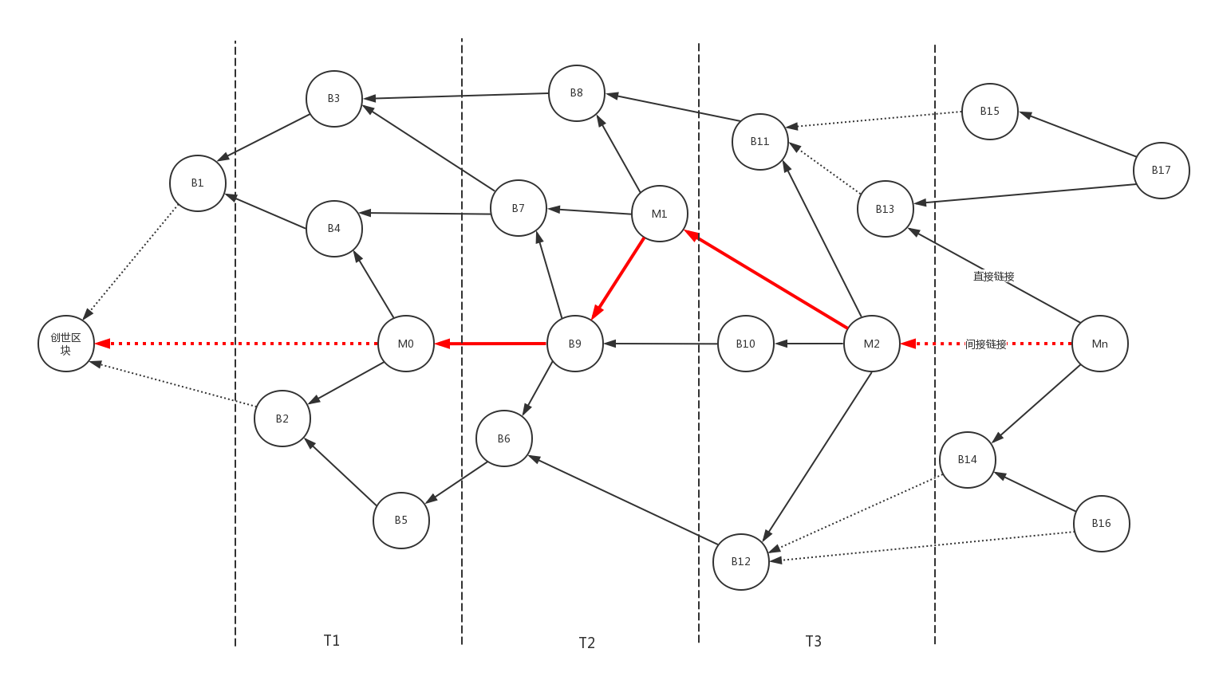­­

SDAG网是区块通过其内部的链接关系所形成的一张网状的拓扑结构图。如上图所示. 是SDAG结构图，由圆圈、带箭头的虚实线、竖直的虚线组合而成。圆圈表示的是区块，区块有三类，创世区块，主块，普通区块。创世区块是全网第一创建的区块，整个SDAG的起点；主块，如图中M0~Mn，一般由矿工创建，也可能是用于做交易的区块，是主链上单位时间片内最难的区块，每个时间片内只有一个主块；普通区块，图中B1-B17，除主块之外的其他区块。带箭头的虚线表示区块之间的间接链接关系，带箭头的实线表示区块之间的直接链接关系。

图中由红色箭头线、创世区块、M0、B9、M1、M2，再到Mn形成一条链，我们称之为主链，该链是整个SDAG网络中累积难度最高的链路，是全网节点通过工作量共同竞争形成的，类似于比特币，主链末的主块不确认，很容易被其他难度更高区块替换，如上图中Mn，如果其所处的时间片内有难度更大的新块B18加入且链到主链上，其累积的难度超过Mn，B18就变成主块，Mn则成普通区块；不过随着时间推移，如果Mn有越来越多的主块链接，这条主链难度越来越大，全网大部分节点也都会基于该条链进行挖矿以期获得奖励，其难度就会更高，如果想改变Mn的主块地位，攻击者就必须分叉出一条累积难度更高的链条，但其算力需达到全网51%，才能有追赶上的可能性，并需要花费大量的时间，其成本巨大，远不如基于现有的主链挖矿收益高，几乎没人会这么干，所以此时的Mn可被认为是稳定，足够安全。

如图，其中M0、M1、M2被后面M3-Mn直接或间接验证，n足够大，认为M0~M2是安全的，它们链接的区块被确认，如图B1~B12被确认。而Mn后面没有主块链接，不够安全，是临时主块，虽然其链接的区块被它验证，但未被确认，如B13~B15。而B16~B17没被任何区块链接，是未被验证的区块。另外假设B3与B4交易冲突，出现双花，根据主块链接的顺序判断B3优先于B4，则B4就是一笔确认但交易冲突的交易，B3是确认且交易合规的区块。

当一个区块同时被多个主块链接，区块总是被靠前的主块确认，如图上B4，同时被主块M0，M1链接确认，由于M0在前，则B4是被M0确认。

6.8 添加区块到SDAG网

不管发起交易、挖矿产生的区块，还是从网络中接受的区块，都是需要添加到本地SDAG网中的，

当一个区块添加SDAG中，流程如下：

1. 需要检查该区块是否已经添加，如添加，略过。
2. 检查links区块是否存在本地，如果找不到，当做孤立区块处理。
3. 检查links区块的时间是否小于该区块的时间，如果不小于，认为是区块不合法，后期考虑将发送该数据的节点加入到黑名单。
4. 将区块存储到内存池中。
5. 将区块添加到主链逻辑，查看主链是否更新。
6. 将新加入的区块添加到未验证区块表中，同时将该区块验证的区块从未验证区块表中移除。

如章节6.7所述，区块添加到SDAG之后，随着时间推移，区块状态会发生变化，可分为6种状态：无状态，被验证，被确认，被应用、临时主块、主块。

|  |  |  |
| --- | --- | --- |
| 状态类型 | 描述 | 值（数据库记录） |
| 无状态 | 区块刚加入SDAG网，无区块链接它 | 1 << 0 |
| 被验证 | 区块已其他区块链接 | 1 << 1 |
| 被确认 | 区块被认为安全的主块直接或间接链接到 | 1 << 2 |
| 被应用 | 区块被确认且其中的交易没有冲突 | 1 << 3 |
| 临时主块 | 主链上且在该时间片内难度最高的区块，未经过32个时间片确认 ，不够安全 | 1 << 4 |
| 主块 | 主链上且在该时间片内难度最高的区块，经过32个时间片确认，认为足够安全 | 1 << 5 |

6.9主链

6.9.1 主链更新

当SDAG网收到一个新的合格区块时，如果难度足够高，以该区块到创世区块能找出一条链路，比目前主链的难度高，就需要更新主链。所有每收到新区块，我们都需要检查。 另外极限情况下，可能会产生分叉，需要把旧主块确定的状态回退。并重新进行区块确认。

分叉处理时需要注意，单位时间片内主链上除了主块，还可能有其他区块，这点需要特别注意。

1. 计算新区块形成的链难度，并保存在levelDB中，存储的key: hash_diff
2. 如果新链难度比目前主链难度高，将更新主链，否则退出
3. 更新主链后，检查是否出现分叉，判断标准，该主链上上一个时间片的主块是否已经标记临时主块。如果不是，即出现分叉。
4. 发现分叉，首先新链上的主块标记为临时主块，同时找到分叉点，将原链上有标记为主块的，需将其确认的区块转态回退，将标记为临时主块的标记去除。

6.9.2 区块确认

如章节6.7所述，在主链上的主块被后续足够多的主块验证，会被认为是足够安全的，其直接和间接引用的区块被确认，所有相关交易被确认。之后计算矿工奖励及其他交易数据，处理双花交易。

主块确认条件：

确认的主块需经过后续32个主块的确认，由于一个时间片只产生一个主块，也就是说主块在产生32个时间片之后被确认，后期需要通过测试，来调整该参数。

1. 在主链上查找最早的临时主块（未确认），区块时间是否过去32个时间片，如果没有，退出，否则继续。
2. 先将该区块的状态更新为主块。
3. 根据区块的链接区块组形成的链接关系进行遍历。以该主块为根节点，主块所确定的区块为节点形成的多叉树，做后序遍历，并依次计算转账和交易费用。
4. 计算主块的矿工收益。

6.10 区块持久化存储

内存池是用于缓存区块对象，并自动将区块数据持久化存储到LevelDB. 是一个二级缓存结构。用于减少高频数据编解码。由Memory+ LevelDB实现。有以下几点要求：

1. 添加到内存池的区块数据，需要自动保存到levelDB
2. 查询数据时，memory中没有，自动查询levelDB相应数据，并缓存起来。
3. 缓存过期处理。采用LRU算法。

LevelDB,需要持久化存储的区块数据，即存到LevelDB的：

* 原始RLP区块数据
* 区块状态
* 区块被谁确认
* 累计难度
* 发送者（待定）。

区块原始数据，单独储存，按时间片分类存储

|  |  |  |
| --- | --- | --- |
| 值 | Key |  |
| 区块原始RLP数据 | Hash |  |
|  |  |  |

区块状态数据库 （与账户状态区别）

|  |  |  |
| --- | --- | --- |
| 值 | Key | 描述 |
| 区块状态 | Hash+“s” | 状态见章节6.8 |
| 区块被谁确认 | Hash+“c” | 区块该区块的主块hash |
| 区块的累积难度 | Hash+“d” | 区块的累积难度 |
| 区块的最大难度链接 | Hash+”m” | 区块链接组的序号，从0开始 |
|  |  |  |

6.11 状态树

用于快速存取账户余额，且在主链出现分叉时，实现数据的快速回滚更新。

6.12经济激励

经济激励是为了激励那些按照SDAG共识运行的节点，是公有链长久运行下去的基石，激励设计的好坏，直接影响SDAG的性能。经济激励从以下几个维度考虑：

1. 鼓励参与者基于最难链生成区块，维持主链的稳定
2. 鼓励参与者尽可能多的链接未验证的节点，保证单位时间链接节点的效率

… 待补充

6.13黑名单

某些节点故意发送垃圾数据，和一些不合法的区块，需要将这些节点加入到黑名单。

6.14 区块同步

七．智能合约

待定：SDAG之上建立的合约系统，

八．RPC接口层

该模块的目的是为外部应用程序提供标准的服务接口，为第三方公司接入提供入口。

九．外部应用程序

外部应用程序，是基于TOS公链节点所提供的服务开发的应用程序，主要分为2类，一类是TOS钱包，为用户提供操作TOS的可视化交互界面，另一类，基于TOS智能合约开发的DAPP。